附件1:

山东省石油天然气管道外部隐患

排查治理工作细则

（征求意见稿）

第一章 总则

第一条 为了加强和规范石油天然气管道（以下简称管道）外部隐患（以下简称隐患）排查治理工作，落实管道保护责任，预防管道事故发生，保障油气输送安全和人民群众生命财产安全，根据《中华人民共和国石油天然气管道保护法》《山东省石油天然气管道保护条例》《山东省生产安全事故隐患排查治理办法》《基于风险的油气管道安全隐患分级导则》等法律法规、标准和规范，结合本省实际，制定本细则。

第二条 本省行政区域内管道隐患的排查治理及其监督管理，适用本细则。法律、法规另有规定的，适用其规定。

第三条 本细则所称管道隐患，是指在管道建设施工或运行使用过程中，由于管道及附属设施的外部环境条件变化以及管道企业或相关方未执行法律法规、标准规范要求，导致存在可能造成人身伤害、环境污染或经济损失的不安全状态，包括占压、间距不足、不满足规范的交叉、并行（含穿跨越）和地质灾害。

隐患按风险可接受程度可划分为一般隐患、较大隐患和重大隐患。

第四条 隐患排查治理工作应当坚持人民至上、生命至上，坚持全面排查、科学治理、政府监督、社会参与的原则，实行属地监管与分级监管相结合、以属地监管为主的监督管理体制。

第五条 管道企业承担隐患排查治理的主体责任。企业主要负责人是本单位隐患排查治理的第一责任人。

第六条 管道企业应当构建安全风险分级管控和隐患排查治理双重预防机制，建立健全隐患排查治理制度，明确隐患排查治理的责任、内容、周期、监控、治理措施和资金保障等事项。隐患排查治理流程包括隐患排查、隐患治理、治理验收、资料归档等环节（见附件1）。

第二章 隐患排查

第七条 管道企业应在风险辨识评估、分级管控的基础上开展隐患排查工作。依据确定的占压、间距不足、不满足规范的交叉、并行（含穿跨越）以及地质灾害风险的全部控制措施和基础安全管理要求，结合本单位实际，编制排查事项清单（见附件2），包括排查事项名称、排查内容、排查方式、排查依据等。

第八条 管道企业根据法律、法规要求，结合自身隐患排查治理实际和油气管道运行特点，制定隐患排查计划，明确隐患的排查时间、排查目的、排查要求、排查范围、组织级别及排查人员等。

第九条 隐患排查主要包括日常排查、专项排查。当管道企业自身技术力量不足时，可以委托有相关资质或能力的单位和人员来协助隐患排查。

第十条 日常排查是指管道企业（包括集团公司、作业区、场站等管理单元）进行的隐患日常性排查和巡护。

第十一条 专项排查是指管道企业组织的定期排查、专业性排查、季节性排查、重点时段排查、专家诊断性排查、事故类比排查等。

第十二条 隐患排查应做到全面覆盖，责任到人，日常排查和专项排查相结合。

第十三条 管道企业根据自身组织架构确定不同的排查组织级别和频次。排查组织级别一般包括公司级、作业区级、场站级，也可结合本单位机构设置情况对组织级别进行调整。

第十四条 管道企业应常态化开展隐患排查，结合实际确定日常排查和专项排查周期。

第十五条 企业开展隐患排查前，应结合排查事项清单和排查方式，组织相关拟参与排查的从业人员进行针对性培训，学习相关法律规定、制度文件、排查事项清单等内容，开展隐患排查技能培训，提高发现隐患的能力水平。

第十六条 管道企业参加隐患排查的从业人员应对照排查事项清单进行隐患排查，并做好记录。

第十七条 管道企业应根据GB/T 34346《基于风险的油气管道安全隐患分级导则》对排查出的隐患进行分类。

第十八条 对已辨识分类的隐患，管道企业应参照《山东省油气输送管道安全隐患分级参考标准》《基于风险的油气管道安全隐患分级导则》等有关规定，评估风险可接受程度划分等级。

第三章 隐患治理

第十九条 隐患治理实行分类实施、分级治理的原则。不同类型、不同级别的隐患，根据失效可能性和失效后果采取适合有效的处置措施。

第二十条 隐患治理应做到方法科学、资金到位、治理及时、责任到人、按时完成。能立即整改的隐患应立即整改，无法立即整改的隐患，治理前要研究制定防范措施，落实管控责任，防止隐患发展为事故。

第二十一条 管道企业应建立隐患排查治理台账，并将隐患名称、存在位置、隐患分类、隐患等级、治理期限及治理措施要求等信息向从业人员进行通报。

第二十二条 管道企业在隐患排查治理过程中，应当采取必要的安全防范措施，防止事故发生。隐患排除前或者排除过程中无法保证安全的，应当从危险区域撤出作业人员，疏散可能危及的人员，设置安全警示标志。必要时，应当安排人员值守。

第二十三条 对于当场不能立即整改的隐患，由隐患排查组织部门下达隐患整改通知书，按照管控层级下发至隐患所在位置责任部门或者责任人员进行整改。隐患整改通知书应对整改责任单位、措施建议、完成期限等提出要求。

第二十四条 隐患存在单位在实施隐患治理前应当对隐患存在的原因进行分析，较大及以上隐患的治理应先编制隐患治理方案。隐患治理方案应当包括下列主要内容：

（一）隐患基本情况；

（二）治理的目标和任务；

（三）采取的方法和措施，可以采用降低失效可能性的方法，也可采用降低失效后果的方法，或者两者同时采用；

（四）经费和物资的落实；

（五）负责治理的机构和人员；

（六）治理的时限和要求；

（七）防止治理期间发生事故的安全措施及应急处置方案。

第二十五条 对技术性、专业性强、涉及面广的隐患治理方案，管道企业可视情况组织专家评审。

第二十六条 隐患治理的牵头负责人或者责任部门应严格按照隐患治理方案实施治理。涉及需要第三方参与治理的隐患，管道企业应按照相关管理规定进行审查与选取，并加强治理过程中的监督检查。

第二十七条 管道企业应当建立隐患治理销号审核把关机制，隐患治理完成后，治理责任部门或责任人，应及时向隐患排查组织部门提出验收申请。

接到验收申请后，隐患排查组织部门应根据隐患级别直接组织或督促相关验收部门（人员）对治理情况进行验收。对未达到治理要求的隐患或者剩余风险仍不可接受的，应重新治理，调整风险控制措施或增加治理措施。

第二十八条 重大隐患治理完成后，管道企业应当组织相关技术人员对治理情况进行验收或评估（评价），必要时可邀请专家对治理情况进行评估，并出具评估报告或验收意见，实现闭环管理。参与治理效果验收的人员应客观、公正的实施验收及效果评估（评价），并对验收事项进行签字确认。

第二十九条 对管道保护主管部门挂牌督办或者认定的重大隐患，治理完成后向其书面报送治理报告或者申请现场验收。

第三十条 隐患治理的验收应按照相关法律、标准和方案要求进行。

第三十一条 管道企业应完整保存体现隐患排查治理全过程的记录资料，并分类建档管理，至少应当包括隐患排查治理制度、隐患排查事项清单、隐患排查治理台账等。重大隐患排查治理台账、治理方案、整改验收报告、依法上报情况等，应单独建档管理。

第四章 隐患报告

第三十二条 任何单位和个人对发现的隐患，有权向管道保护主管部门报告或者举报。管道保护主管部门接到报告或者举报后，应当立即组织核实处理。举报属实的，按照规定给予奖励。

第三十三条 管道企业从业人员发现危害管道安全的情形或者隐患，应当按照规定及时处理和报告。

第三十四条 对管道存在的隐患，管道企业自身排除确有困难的，应当向县级以上地方人民政府管道保护主管部门报告。

第三十五条 隐患排查治理情况应通过职工大会、职工代表大会或者信息公示栏等方式向从业人员报告、通报。

对重大隐患，管道企业应当按照规定立即向县级以上管道保护主管部门及其他有关部门报告。

重大事故隐患的治理方案、治理结果等情况应当及时向所在地管道保护主管部门报告。

第五章 监督管理

第三十六条 县级以上管道保护主管部门按照各自职责，对属地管道企业隐患排查治理实施监督管理。

第三十七条 县级以上管道保护主管部门接到管道企业报告自身排除确有困难的隐患后，应当及时协调排除或者报请人民政府及时组织排除。

第三十八条省、市、县级管道保护主管部门应当加强协作配合和信息沟通，指导督促管道企业开展隐患排查治理工作，组织开展监督检查，依法查处隐患排查治理违法行为。检查发现管道企业存在隐患的，应当责令立即排除，并将排查出的重大隐患及时报告属地人民政府安全生产委员会办公室。

第三十九条重大隐患有下列情形之一的，县级以上管道保护主管部门应当挂牌督办：

（一）危害程度高、整改难度大、整改时间长，需要全部或者局部停产停业治理方能排除的；

（二）因外部因素影响致使管道企业自身难以排除的；

（三）可能造成重大社会影响的。

第四十条 省级检查发现的重大隐患，由省能源局挂牌督办。

第六章 附则

第四十一条 本细则自2025年 月 日起施行。

附件：1.油气管道外部隐患排查治理工作流程

2.油气管道外部隐患排查事项清单（参考模版）

3.油气管道外部隐患排查治理台账（参考模版）

附件1

油气管道外部隐患排查治理工作流程

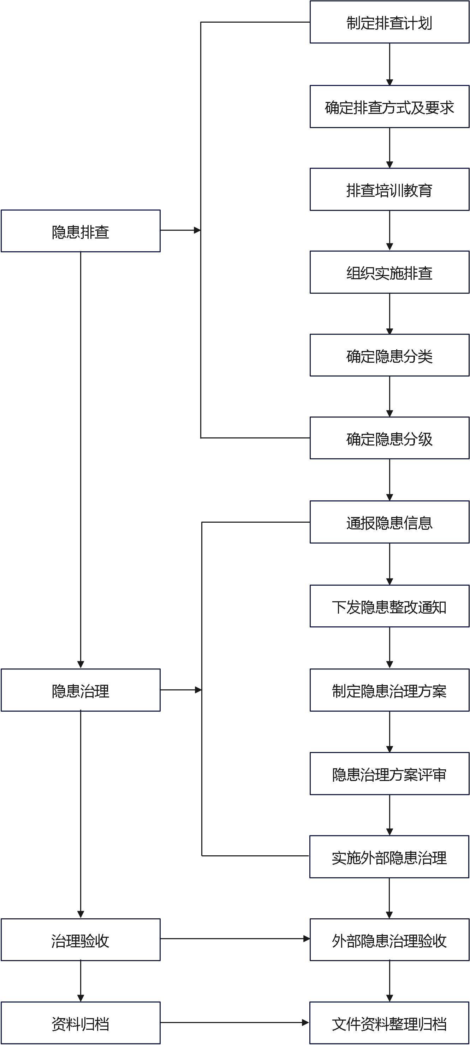

附件2

油气管道外部隐患排查事项清单（参考模板）

|  |  |  |  |  |  |  |  |  |  |  |  |
| --- | --- | --- | --- | --- | --- | --- | --- | --- | --- | --- | --- |
| 序号 | 排查事项名称 | 涉及部门 | 涉及岗位人员 | 排查内容 | 排查方式 | 排查人员 | 排查结果 | 责任人员 | 处置措施 | 排查依据 | 备注 |
| 1 | 如：占压情况 | 如：管道管理部门 | 如：管道管理人员 | 如：是否存在建（构）筑物占压，即埋地油气管道中心线两侧各5米地域范围内是否存在与房屋、温室（有地基的）、存在施工活动的水塘、沟渠即其他建（构）筑物的主建筑结构或实体围墙等附属设施整体或部分交叠 | 如：现场查看埋地油气管道中心线两侧情况 |  | □存在  □不存在  问题描述： |  | 如：拆除或移除占压物 | 如：《中华人民共和国石油天然气管道保护法》第三十条 在管道线路中心线两侧各五米地域范围内，禁止下列危害管道安全的行为： （三）挖塘、修渠、修晒场、修建水产养殖场、建温室、建家畜棚圈、建房以及其他建筑物、构筑物。 |  |

附件3

油气管道外部隐患排查治理台账（参考模版）

|  |  |  |  |  |  |  |  |  |  |  |  |  |  |  |  |  |
| --- | --- | --- | --- | --- | --- | --- | --- | --- | --- | --- | --- | --- | --- | --- | --- | --- |
| 序号 | 隐患排查 | | | | | | | 隐患整改 | | | | | | 整改验收 | | |
| 排查时间 | 排查人 | 排查  结果 | 隐患描述 | 隐患类型 | 隐患级别 | 形成原因  分析 | 整改目标 | 整改措施 | 整改时限 | 整改责任部门 | 整改责任人 | 整改资金 | 验收时间 | 验收人 | 验收结果 |
| 1 |  |  |  |  |  |  |  |  |  |  |  |  |  |  |  |  |
| 2 |  |  |  |  |  |  |  |  |  |  |  |  |  |  |  |  |
| 3 |  |  |  |  |  |  |  |  |  |  |  |  |  |  |  |  |
| 4 |  |  |  |  |  |  |  |  |  |  |  |  |  |  |  |  |
| 5 |  |  |  |  |  |  |  |  |  |  |  |  |  |  |  |  |
| 6 |  |  |  |  |  |  |  |  |  |  |  |  |  |  |  |  |

文件资料整理归档